Адыгейские электросети начали ремонтную кампанию 2020 года

Пресс-релиз
10.02.2020

Специалисты Адыгейского филиала «Россети Кубань» приступили к ремонту электросетевого оборудования в районах территории ответственности филиала. В феврале планируется отремонтировать три высоковольтных энергообъекта и 22 единицы распределительного оборудования.
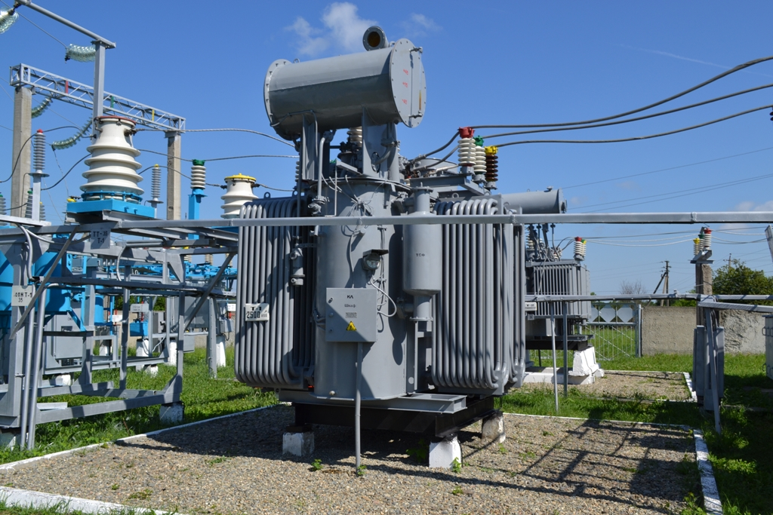
Энергетики провели ремонт воздушной линии электропередачи 35 кВ «Очистные сооружения – Степная» в Белореченском районе Краснодарского края. На ЛЭП выполнили замену 60 изоляторов и расчистку охранных зон от древесно-кустарниковой растительности на площади 2 га.
Специалисты также выполнили текущий ремонт подстанций 35 кВ «Заречная» и «Промсточная». Энергообъекты обеспечивают подачу электроэнергии для потребителей поселка Заречный Белореченского района Краснодарского края и поселка Западный города Майкоп Республики Адыгея. В населенных пунктах проживает более 6 тыс. человек.
В станице Кужорской Майкопского района Республики Адыгея капитально отремонтированы две комплектные трансформаторные подстанции, обеспечивающие энергоснабжение 3,5 тысяч потребителей населенного пункта.
В феврале текущего года энергетики планируют отремонтировать три высоковольтных энергообъекта и 22 единицы распределительного оборудования в населенных пунктах Гиагинского, Майкопского, Кошехабльского, Красногвардейского, Шовгеновского районов Адыгеи и Апшеронского, Белореченского районов Кубани.
– Важно, что все работы выполняем собственными силами без привлечения подрядных организаций. Проведение работ хозяйственным способом экономит время и средства, а также повышает качество их выполнения, – сообщил директор филиала ПАО «Кубаньэнерго» Адыгейские электрические сети Рустам Магдеев.
«Россети Кубань» (маркетинговый бренд ПАО «Кубаньэнерго») отвечает за транспорт электроэнергии по сетям 110 кВ и ниже на территории Краснодарского края и Республики Адыгея. Входит в группу «Россети». В составе энергосистемы 11 электросетевых филиалов (Краснодарские, Сочинские, Армавирские, Адыгейские, Тимашевские, Тихорецкие, Ленинградские, Славянские, Юго-Западные, Лабинские, Усть-Лабинские). Общая протяженность линий электропередачи достигает 90 тыс. км. Площадь обслуживаемой территории – 83,8 тыс. кв. км с населением более 5,5 млн человек. «Россети Кубань» – крупнейший налогоплательщик региона. Телефон горячей линии: 8-800-100-15-52 (звонок по России бесплатный).
Компания «Россети» является оператором одного из крупнейших электросетевых комплексов в мире. Управляет 2,35 млн км линий электропередачи, 507 тыс. подстанций трансформаторной мощностью более 792 ГВА. В 2018 году полезный отпуск электроэнергии потребителям составил 761,5 млрд кВт·ч. Численность персонала группы компаний «Россети» – 220 тыс. человек. Имущественный комплекс компании «Россети» включает 35 дочерних и зависимых обществ, в том числе 15 межрегиональных, и магистральную сетевую компанию. Контролирующим акционером является государство в лице Федерального агентства по управлению государственным имуществом РФ, владеющее 88,04 % долей в уставном капитале.

Контакты:
Дирекция по связям с общественностью ПАО «Кубаньэнерго»
Тел.: (861) 212-24-68; e-mail: sadymva@kuben.elektra.ru

